***Indicação: 150/2024 - GVRDG***

EXMO. SR. PRESIDENTE DA CÂMARA MUNICIPAL DE SUMARÉ

Indico ao Exmo. Senhor Prefeito Municipal, junto aos Departamentos Competentes, no sentido de realizar retirada de entulho, na Rua Mogi Guaçu, próximo ao número 185, Vila Menuzzo, em Sumaré.

**Justificativa:** Tal indicação se justifica tendo em vista que referida situação está na calçada, atrapalhando o fluxo dos pedestres e gerando insegurança.

Sala de Sessões, 23 de setembro de 2024.

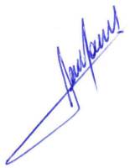

**RODRIGO DORIVAL GOMES**

Vereador

Cidadania

